摘要

斜弱视（统称弱视）是一种视力发育障碍，是指视力萎缩或精视细胞处在“睡觉”抑制状态。科学研究认为其成因与立体视觉及深度视觉障碍有关，可以通过训练双眼立体视觉及深度视觉加以矫正。一般的弱视治疗方法是使用弱视仪中的精细图标训练萎缩的视力或用特殊色光唤醒睡觉的视细胞。但市场所售或医院所用弱视治疗仪基本上靠2D图形或基于红绿眼镜的3D技术。2D图形显然与自然环境不同，对斜弱视在日常生活中的矫正作用不明显。即使是基于红绿眼镜的3D技术，也由于只能应用红及绿两种颜色，极大地限制了3D场景的变化。本文介绍了我们开发的一套基于数字式3D眼镜：斜弱视训练子系统,该系统充分利用数字式立体眼镜的优点，无限还原自然场景，任意深度任意角度均可随意呈现，可让被测试者充分沉浸在3D环境中，更有利于其立体视觉及深度视觉训练。考虑到视觉发育过程，最好是在儿童期进行训练矫正，效果会更好。因此该系统特意融合了儿童偏好的卡通、彩色、动画及游戏等因素，可以更加吸引儿童注意力，使其专注精细图标在深度上的运动进而实现对儿童的视觉细胞的锻炼，从而达到矫正儿童弱视的目的。

**关键词**：斜弱视，立体视，训练系统，3D眼镜

Abstract

Oblique amblyopia ( collectively amblyopia ) is a visual development disorder, is the vision atrophy or sperm cells , as in a " sleep " state suppression . Scientific research considers the causes and stereo vision and depth perception disorders can be corrected through training binocular stereo vision and depth perception . General amblyopia amblyopia treatment is the use of fine icons training shrinking vision or visual cells wake up sleeping with a special shade. But the market sold or hospital treatment for amblyopia basically rely on 2D graphics or 3D technology with red and green glasses . 2D graphics and the natural environment is obviously different , oblique amblyopia in everyday life corrective action is not obvious . Even the red and green glasses based 3D technology , but also because the application only two colors red and green , which greatly limits the change in the 3D scene . This paper introduces a set of figures based on the development of our 3D glasses : Advantages oblique amblyopia training subsystems , the system takes full advantage of digital stereoscopic glasses , unlimited restore the natural scene , any depth can be freely presented any angle , allowing be tested fully immersed in a 3D environment more conducive to its stereoscopic vision and depth perception training. Taking into account the visual development process , it is best to train corrected in childhood , the effect will be better. Thus, the system combines specially children prefer cartoons, color , animation and games and other factors that can attract children more attention to focus on the movement of fine icons so as to realize the depth of exercise on children 's visual cells to achieve the correction of children the purpose of amblyopia Key words：3D , Oblique amblyopia , Redress.

**Keywords**: Oblique amblyopia, stereopsis, training systems, 3D glasses

目录

第1章 引言 5

1.1 斜弱视简介 5

1.1.1 斜弱视的分类 5

1.1.2 斜弱视危害 8

1.1.3 斜弱视治疗 9

1.2 立体视觉与立体成像技术 11

1.2.1 立体视觉 11

1.2.2 立体视觉成像原理 13

1.3 本文主要研究内容与研究意义 14

1.3.1 研究背景 14

1.3.2 研究内容 14

1.3.3 研究意义 15

1.4 本文组织安排 15

第2章 项目准备 17

2.1 研究计划 17

2.2 关键技术 17

2.2.1 建立DirectX 3D开发环境 17

2.2.2 双眼立体视的实现 18

2.2.3 控制3D眼镜 19

2.3 建立框架 19

2.4 系统主界面 21

2.4.1 构思 21

2.4.2 实现 21

第3章 斜弱视测试子系统 23

3.1 融合视 23

3.2 立体视 25

3.3 同时视 25

第4章 斜弱视矫正子系统 27

4.1 四选一 27

4.2 桌面弹球 28

4.3 俄罗斯方块 28

4.4 八字舞 29

4.5 能量块 30

4.6 捉迷藏 30

4.7 连连看 31

第5章 系统验证 33

5.1 实验设计 33

5.2 实验过程 33

5.3 实验结果 34

第6章 总结与展望 35

6.1 总结 35

6.2 展望 35

参考文献 36

致谢 38

翻译文章 39

原文 39

译文 41

# 引言

## 斜弱视简介

斜视是眼睛的一种不正常状况。斜视患者的双眼无法对准同一位置，因而双眼视觉能力，以及对景深的感觉都比视力正常者低。斜视可能令脑部无法把从双眼接收的两个影像合并，形成复视问题。大脑可能会放弃从斜视眼接收的影像以避免复视，从而令斜视眼发展成弱视。根据不同情况，斜视有“斗鸡眼”、“脱窗眼”等俗称。斜视多为先天性毛病，但亦有后天因素导致的斜视。斜视可以导致弱视等较严重的视力问题。

弱视是一种严重妨碍儿童视觉发育的常见眼病，我国估计约有一千万弱视和斜视儿童患者。斜视的发病率在总人数当中占有1%的比例，儿童的发病率为2~3%。

人类视觉系统的敏感期从出生开始，2-3岁可朔性最强，称为关键期，视力发育可从0.1至1.0，6岁以后敏感期逐渐减弱，9岁左右敏感期结束。因此一般认为弱视治疗的最佳年龄是3—8岁，9岁以上的患儿治疗比较困难。

没有得到治理的弱视眼可能会退化，导致失明。凡是眼睛没有器质性病变，而矫正视力达不到0.9的，临床上都称之为“弱视”。由屈光不正引起的弱视，只要及时配戴适当的矫正眼镜后，绝大多数视力能逐渐提高，一般预后较好。

### 斜弱视的分类

（1）斜视

由于外眼肌不平衡而引起一眼不能同另一眼取得双眼视觉的状况（即两眼不能同时注视目标的状况）即为斜视，属眼外肌疾病。

斜视可分为共同性斜视和麻痹性斜视两大类。前者以眼位偏向颞侧，眼球无运动障碍，无复视为主要临床特征;麻痹性斜视则有眼球运动受限、复视，并伴眩晕、恶心、步态不稳等全身症状。斜视病因复杂，现代西医学除针对病因及手术治疗，对病因不明者，尚无理想方法。

先天斜视无法预防。验眼和矫正、平衡双眼视力，可以预防因视力问题而产生的后天斜视。由于斜视会发展成弱视，医学界普遍认为斜视应尽早得到治疗。部份患者可能需在 2 岁前矫正斜视问题。

斜视可依其偏斜方向不同而分为内斜视、外斜视、上斜视、下斜视。其中以内、外斜视最普遍。如详细分类，内斜视可分为：

1、假性内斜视：外表看来像内斜视，而实非内斜视(东方人较多见)。

2、先天性内斜视：发生在半岁以内之内斜视谓之。

3、后天性内斜视：可分为共恸性内斜视：即非痳痹性内斜。非共恸性内斜视即痳痹性内斜视。

外斜视又可分为：

1、假性外斜视：外观看来像外斜视而实非外斜视。

2、间歇性外斜视：间歇性发生之外斜视谓之。

3、外斜视。

根据年龄不同又分为小儿斜视和成人斜视：

成人斜视：比如受到眼外伤的影响导致出现斜视。

小儿斜视：一般是先天性的。

（2）弱视

儿童视力用眼镜矫正不能达到0.8以上，而经多种有关检查又未发现异常的眼病，统称为弱视。弱视俗称为懒惰眼，是由于儿童在成长期间，视觉未有正常发展，眼球内部、外部均外无器质性病变。结果在长期失去刺激的情况下，大脑最终会放弃了该部份的视力功能，结果令视力减退，形成弱视。

凡是眼睛没有器质性病变，而矫正视力达不到0.9的，我们称之为“弱视”。由屈光不正引起的弱视，只要及时配戴适当的矫正眼镜后，绝大多数视力能逐渐提高，一般预后较好。弱视是一种严重妨碍儿童视觉发育的常见眼病，我国估计约有一千万弱视和斜视儿童患者。人类视觉系统的敏感期从出生开始，2-3岁可朔性最强，称为关键期，视力发育可从0.1至1.0，6岁以后敏感期逐渐减弱，9岁左右敏感期结束。因此一般认为弱视治疗的最佳年龄是3—8岁，9岁以上的患儿治疗比较困难。

弱视可以划分为：

①斜视性弱视:

发生在单眼，患儿有斜视或曾有过斜视，常见于四岁以下发病的单眼恒定性斜视患者，其由于大脑皮质主动抑制斜眼的视觉冲动，长期抑制形成弱视，视觉抑制和弱视只是量的差别，一般为斜眼注射时可以解除抑制，而弱视则为持续性视力减退。斜视发生的年龄越早，产生的抑制越快，弱视的程度越深。

患者有斜视或曾有过斜视，同时伴有弱视，但无眼底异常。目前认为这是因为斜视引起复视和视觉紊乱使患者感到极度不适，大脑视皮质主动抑制由斜眼黄斑传入的视觉冲动，该眼黄斑部功能长期被抑制，形成了弱视。这种弱视是斜视的后果，是继发的、功能的，因而是可逆的，预后是好的。但偶有少数原发性者即使在积极治疗下视功能改善也不显著。

②屈光参差性弱视:

因两眼不同视，两眼视网膜成像大小清晰度不同，屈光度较高的一眼黄斑部成像大而模糊，引起二眼融合反射刺激不足，不能形成双眼单视，从而产生被动性抑制，两眼屈光相并3.00D以上者，屈光度较高常形成弱视和斜视。以至被动性和主动性抑制同时存在。弱视的深度不一定与屈光参差的度数有关，但与注视性质有关，旁中央注视者弱视程度较深，这类弱视的性质和斜视性弱视相似，是功能性的和可逆的。临床上有时也不易区分弱视是原发于屈光参差，还是继发于斜视，此型如能早期发现，及时配戴眼镜，可以预防。

由于两眼黄斑部所形成的物象清晰度不等，即使屈光不正得到矫正，屈光参差所造成的物象大小仍然不等，致使双眼物象不易或不能融合为一，视皮质中枢只能抑制屈光不正较大眼睛的物象，日久遂发性弱视，这类弱视也是功能性的，因而可逆的。

③先天性弱视:

在婴儿期，由于上睑下垂，角膜混浊，先天性白内障或因眼睑手术后遮盖时间太长等原因，使光刺激不能进入眼球，妨碍或阻断黄斑接受形觉刺激，因而产生了弱视，故又称遮断视觉刺激性弱视。发病机理目前尚不十分清楚。VonNoorden推测新生儿常有视网膜或视路出血，可能影响视功能的正常发育。有些先天性弱视继发于眼球震颤。

④形觉剥夺性弱视:

多为双眼性，发生在高度近视、近视及散光而未戴矫正眼镜的儿童或成年人，多数近视在6.00D以上，远视在5.00D以上，散光≥2.00D或兼有散光者。双眼视力相等或相似，并无双眼物像融合机能障碍，故不引起黄斑功能性抑制，若及时配戴适当眼镜，视力可逐渐提高。在婴幼儿期，由于角膜混浊、先天性白内障、或上睑下垂遮挡瞳孔，致使光线刺激不能充分进入眼球，剥夺了黄斑部接受正常光刺激的机会，产生功能性障碍发生弱视。

⑤屈光不正性弱视:

由于出生时黄斑出血，导致锥细胞排列不规则，在婴儿出生后双眼形成以前发生，因而预后不好。有些虽然视网膜及中枢神经系统不能查出明显的病变，目前仍认为属器质性病变，因现有检查方法不能发现，此型为恒定性弱视，治疗无效。

多为双侧性，发生在没有戴过矫正眼镜的高度屈光不正患者。双眼视力相等或相近。屈光不正性弱视多见于远视性屈光不正者。这种弱视因双眼视力相差不多，没有双眼物象融合障碍，故不引起黄斑部功能抑制，所以配戴合适的矫正眼镜后，视力自能逐渐提高，无需特殊治疗，但为时较长。

从表面看，以上五种均是弱视，但在发病机理方面有本质区别。在斜视和屈光参差性弱视进入双眼的光刺激是等同的，双眼黄斑部都参与视功能的发生、发展过程，所以预后较好。但形觉剥夺性弱视是在婴幼儿期视功能尚未发育到完善或成熟阶段，视网膜未能得到足够的光刺激而未能充分参与视功能的发育过程，造成弱视，这种弱视不仅视力低下，且预后也差。单眼障碍造成后果较双眼者更为严重。所以由于眼病而遮盖婴幼儿眼睛时应特别慎重，以免形成剥夺性弱视(尤其6月以内的患儿)。

综上所述，先天性及形觉剥夺性弱视预后较差;屈光不正性、斜视性、屈光参差性弱视预后较好。关键在于早期发现，及时和正确治疗，绝大多数视力可提高，获得正常视力的可能性也相当大。

弱视是眼部无明显器质性病变，或者有器质性改变及屈光异常，但与其病变不相适应的视力下降和不断矫正或矫正视力低于0.9者均为弱视，可以发生于一眼或两眼。弱视(amblyopia)中最重要的为斜视性弱视，半数以上的弱视与斜视有关，从症状上来看，斜视为眼位异常，弱视是视力异常。两者关系如马车的两个轮子，屈光不正则象车轴，它粘结着两个车轮。

### 斜弱视危害

斜视是眼睛的一种不正常状况。斜视患者的双眼无法对准同一位置，因而双眼视觉能力，以及对景深的感觉都比视力正常者低。斜视多为先天性毛病，但亦有后天因素导致的斜视。斜视可以导致弱视等较严重的视力问题。斜视首先是外观的影响，这也是使患者就医的主要动机。

斜视可能令脑部无法把从双眼接收的两个影像合并，形成复视问题。大脑可能会放弃从斜视眼接收的影像以避免复视，从而令斜视眼发展成弱视。没有得到治理的弱视眼可能会退化，导致失明。

　　更重要的是，斜视影响双眼视觉功能，严重者没有良好的立体视力。立体视力是只有人类和高等动物才具有的高级视觉功能，是人们从事精细工作的先决条件之一。如没有良好的立体视觉，在学习和就业方面将受到很大的限制。

　　大部分斜视患者都同时患有弱视。由于斜视患者长期一只眼注视，另一只眼将造成废用性视力下降或停止发育，日后即便戴合适的眼镜，视力也不能达到正常。

在儿童时期患上斜视还会影响全身骨骼的发育，如先天性麻痹斜视的代偿头位，使颈部肌肉挛缩和脊柱发生病理性弯曲，及面部发育不对称。

弱视是儿童时期最常见的疾病，该病发病率高，占儿童总比例的2~4%。由于儿童时期是视觉的发育关键时期，儿童时期发生的这些眼病对儿童视力发育危害极大，许多眼部疾病如果不能在儿童时期治愈，将造成眼睛的终生残疾。

弱视的最大危害是患儿不仅双眼或单眼视力低下，而且没有完善的双眼视觉功能，没有精细的立体视觉。专家们认为弱视的危害大于近视，因为单纯近视的儿童，看远模糊，看近清楚，视觉细胞和神经还能受到外界物象的刺激而不会衰退。而弱视则不同，由于视觉细胞和神经长期受不到外界物象的准确刺激而衰退，远视力低于0.8。如果不及时防治，视力便会永久低下，成为单眼视觉。长此以往，必然会加重健眼的负担，健眼的视力也会逐渐衰退。因此弱视眼对患者来说，将一辈子影响生活、学习和工作，在他们眼里，立体视觉模糊，因而不能准确地判断物体的方位和远近。

### 斜弱视治疗

治疗斜视最好的方法，因斜视的类别不同而异，一般可分为手术疗法与非手术疗法，不过都需要尽早治疗。

①手术疗法是以手术的方法调整外眼肌的强度与附着点的位置，使眼位趋于正常。对于先天性内斜视与上下斜视的患者来说，治疗斜视最好的方法就是斜视手术;非调节性而且斜度大的斜视通常亦需要通过手术的方法来矫正。

②非手术疗法：并非所有的斜视都需要手术治疗，对于调节性内斜视，治疗斜视最好的方法就是非手术治疗。

只要戴上适当的远视眼镜或双光镜就可以矫正。如果并有中高屈光异常，亦常需配戴眼镜来矫正，另外可借着轴矫正训练的方法来帮助两眼单视能的恢复与增加融像能力。例如以视轴矫正训练机来训练，或者配戴棱镜镜片等。如果并有弱视，则弱视的训练亦是不可或缺的治疗。

治疗弱视的普遍方法:

一、穿针穿珠训练：患儿戴了矫正眼镜后，用红线穿针或穿珠子，每次穿200—300根针或200—300粒珠子，促使多用近目光.以提高视力。

二、红光闪烁刺激法：患儿戴矫正眼镜后，用弱视眼从观察孔中看闪烁性的红光，每次10—15分钟，每日两次。

三、幼儿治疗：检查幼儿视力可用儿童视力表，或用大小不同的玩具在不同的距离估计幼儿视力。最精确可靠的检查是视觉诱发电位法。1—2岁幼儿被发现有一眼弱视，可在医生的指导下，用1%阿托品油膏涂健眼，每日一次，连续三个星期后休息一个星期作为一疗程。每做完两个疗程后检查一次，并决定是否继续治疗。上述治疗，可持续到幼儿能够合作扩瞳验光，配戴眼镜为止。使用阿托品油膏治疗的目的是使健眼出现暂时视力模糊，迫使弱视眼能优先看外界物体而提高视力。

四、光学药物压抑疗法：本法应用时较为复杂，需在医生指导下施行。首先两眼放瞳验光，充分矫正屈光度数，根据弱视眼的视力调整两眼屈光度数后配眼镜。然后，健眼每日滴1%阿托品药水一次，迫使弱视眼看远或看近，以锻炼弱视眼，使弱视眼的视力不断进步。

五、遮盖治疗：当患儿配戴矫正眼镜后，在医生的指导下，用塑料布或黑布制的遮眼罩将健眼彻底遮住，迫使弱视眼看物，使弱视眼得到锻炼而增加视力。遮盖健眼多少天放开一天，或双眼交替遮盖的比例，应根据患儿视力的高低及年龄的大小而灵活掌握。遮盖健眼要彻底，不能使患儿用健眼偷看，进行遮盖疗法要有恒心，不能中断，否则会明显影响疗效。要特别注意，每进行遮盖疗法4个星期，必须检查两眼视力，观察弱视眼视力有无进步，被遮眼视力有无退步。如被遮眼视力没有退步，可继续作遮盖如被遮眼视力退步，就要停止遮盖若干天，等被遮眼视力恢复后再继续遮盖治疗。

(1) 完全遮盖法：在视力好的一只眼的眼镜片上，贴上不透明的纸，然后让患者做一些精细的活动如绘画，拣芝麻、穿珠子等。此法对弱视眼视力在0.3以上者都适宜。

(2) 部分遮盖法：用透明的玻璃纸粘在视力好的一只眼的镜片上，使其视力在戴上这种半透明的眼镜后比对恻弱视眼视力低0.1～0.2为宜，经常做一些精细活动进行锻炼。适用于双眼视力相差不太大及经过完全遮盖法治疗后弱视眼视力提高至正常视力或接近正常视力者。

在弱视治疗中，一般使用遮盖疗法。遮盖疗法是治疗儿童弱视最简单、最经济、最有效的方法之一。用遮盖疗法治疗弱视已经有250多年的历史了，直到今天，它依然是治疗弱视的首选方法，也是最省钱、最有效的方法。遮盖疗法是遮盖视力好的一只眼，强迫视力差的弱视眼看东西，给予弱视眼独立使用的机会，促使弱视眼视力逐渐提高。

①单眼严格遮盖法：适用于屈光参差性弱视和斜视性弱视患儿。

②双眼交替遮盖法：适用于屈光不正性弱视和单眼斜视性弱视。

③半遮盖法：适用于弱视眼视力上升到0．7以上的患儿。

④短小遮盖法：适用于弱视眼视力已恢复正常但仍低于健眼者，为巩固疗效，可在做作业或看书时遮盖健眼，平时不遮盖。

但是遮盖可使健眼处于非正常状态，如过度遮盖，影响了健眼视觉发育，从而引发遮盖性弱视。这种人为的的弱视，常被忽视，多见于年龄小、弱视眼视力明显低下（低于 0.1）及个别敏感者。婴幼儿期，即使遮盖短暂（如4-6周），亦有可能引发类似视觉剥夺性弱视，甚至可能，发生于仅遮盖1周的小儿。发生遮盖性弱视也表明弱视眼还处于功能高度可塑阶段，视力有望很快得到提高。同时，通过附有监测系统的眼罩观察，发现4-5岁患者对遮盖疗法的依从性只有50%.临床常见有些患者因弱视眼视力差，突然遮盖健眼，多遭拒绝。年龄大的患者突然健眼被遮，影响生活和学习，而多招致反感。有些敏感患者甚至引发精神反应。

我们针对性的使用类似遮盖疗法的原理，强迫弱视眼参与作用。

## 立体视觉与立体成像技术

### 立体视觉

（1）立体视觉生理机制

立体视觉是双眼在同时知觉及融合功能基础上产生的三度空间知觉（图1）。建立立体视必须有正常的视网膜对应：无显性斜视；有一定的双眼视差：存在双眼驱动细胞。

人的视觉系统与视觉空间及实际空间的对应关系极其复杂，外界物体通过眼球成像系统在视网膜成像，视信息经视路传至大脑皮层，在大脑产生三维空间辨认功能，需要以下视觉基础：

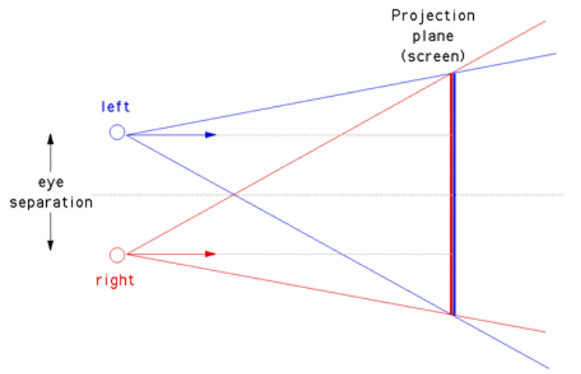

图1左右眼示意图

　　(1) 视野：指单眼接受实际空间信息的范尉，呈椭圆形。其中注视点外70°的双眼视野可重叠区域为双眼共同视野，，即双眼同时注视一点所能看见的视野范围。双眼视野是产生立体视的必要条件

　　(2) 胀球届光系统：外界物体通过角膜、房水、晶体和玻璃体等屈光介质投影于视网膜上，又因检测像的光晕程度的能力、像差及焦深取决于物距，因此物距与眼球屈光系统均是立体视觉的重要线索。

　　(3) 视网膜-大脑传递系统：视网膜感受光信息后经视神经、视交叉、视束至外侧膝状体换神经元后再经视放射到达大脑视皮层，最后到达大脑皮层产生位氛感知。

　　(4) 大脑视皮层：双眼驱动细胞能辨别与三维空间相关的双眼信息，特别是能对视网膜像的差异量做出反应，即对视差信息敏感。双眼细胞有着相当大的感受野，它们的双眼感受野间存在着位置差异，而这种位置差异对双眼视差信息的提取起作用。

（2）立体视觉的形成过程

　　(1) 单眼视：只有单眼信息时，依然存在许多感知距离和方向成分的立体视线索(即单眼线索)，其中与活体机制有关的只有调节及单眼运动视差。调节确保被视物体清楚成像在视网膜上，与该物至眼的绝对距离有关；单眼运动视差主要是观察者通过移动身体使空问物体的相互位置发生变化，相当于连续地从几个方向观察，进而判断物体的空间位置。

　　(2) 同时知觉：是双眼对相同物像同时接受的能力。若进入两眼的视信息在时间上有某种程度的滞后，就不可能检测立体视觉线索信息。

　　(3) 双眼单视：指大脑综合来自两眼的相同物像并在知觉水平上形成一个完整印象的能力，足在同时知觉基础上把两眼视网膜对应点上的物象综合为一个完整印象的功能。

　　(4) 双眼视：双眼深度线索主要包括双眼视差和辐辏。由于两眼是从两个不同位置和角度来观察物体，使物体在左右视网膜上的像略有差异，从而形成视差。双眼视差是立体视觉的重要线索，与之相应的是中枢内存在的对于一定视差量起反应的双眼驱动细胞；辐辏是双眼注视观察物体时所进行的眼球运动，辐辏与调节有密切关系。

（3）双眼视差与视差阈值

立体视觉一般用双眼视差来衡量。

(1) 双眼视差：简称视差，两眼从稍不同的两个角度观察客观三维世界景物时，离观察者不同距离的像点按几何光学的投影原理将落在左右眼视网膜左右相应的位置，这种两眼视网膜位置的差就称为双眼视差。

(2) 视差阈值：即立体视锐度，是双眼视差的最小辨别闽值，即辨别最小相对距离差别的能力。立体视锐度越小，则立体视越好。因种种原因引起双眼视觉功能障碍，无法判断外界物体的深度和空间位置，即立体感缺失，称为立体盲。许多立体盲患者双眼视力可以正常。人群中立体盲的发病率约为2.6％。

### 立体视觉成像原理

目前三维立体成像的原理常见的有四种，分别为色分法、光分法、时分法以及全息法。其中，全息法目前还处于研究阶段，因此没有实际产品。3D Vision技术则是通过时分法来实现的，时分法的优势则是成像效果更好，不过成本较高。3D Vision Discover 采用的是色分法的成像原理，只要佩戴红蓝眼镜后可以看到效果。

（1）时分法原理：

NVIDIA的3D Vision技术就是通过特殊的眼镜，在超高速状态下，通过LCD通电后将镜片调成不透光的黑色，来分别遮蔽人的左右眼，让两只眼睛看到两张角度不同的画面，即当屏幕播放左眼画面的时候右侧镜片变黑，切换一次后，屏幕播放右眼画面的时候左侧镜片变黑，这样，快速的切换就保证了到达左右眼是有细微差别的图像。简单的理解就是NVIDIA让GeForce显卡在计算游戏（影片效果是通过双摄像头实现的）时将每一帧计算出两个不同的画面，显示在显示器上，然后通过3D Vision眼镜让左右眼分别看到不同的画面，从而给人眼以错觉，让我们的眼睛误认为看到了一个“三维”的物体，从而实现立体成像技术的。

也就是说，在整个显示过程当中，显示器要以非常高的频率轮换地传送左右眼图像，而与此同时3D Vision眼镜也以同样高的速度开关左右眼的液晶屏，让人眼看到不同画面。当然，实现这一功能的前提是您的显示器也要能够支持如此高的刷新速度，因此，你的显示器的刷新率越高越好。一般来说，最少要达到120Hz以上，这样，分到每只眼睛上的刷新率就能够达到60Hz，以至于不太晃眼。

（2）色分法原理：

色分法是让观众带上红蓝有色眼镜，然后通过红蓝眼镜的滤色功能将重叠的影像分离出来，让大脑错认为是看到了一副立体的图像，这种方法无需改变放映设备，直接就可以实现，成本低廉，不过容易对人眼造成视觉疲劳。

## 本文主要研究内容与研究意义

### 研究背景

市售普遍的弱视治疗仪常常因技术的限制仅能使用2D图形或很简单的3D图形来训练视力，因此呈现的判断种类及方式都非常有限，容易产生疲劳和注意力不集中。

### 研究内容

利用DirectX技术，可随意呈现动画场景，多种参数均可调，不论是呈现方式还是判断种类均大大丰富。本矫正系统可以提供全功能、全程3D立体强化增视训练，使小孩从增视训练的开始就融入了立体视功能的建立和完善训练，会使儿童注意力更强，训练效果更好。商品化治疗仪的二维视标与真实世界有很大不同，因此对斜弱视的治疗效果较弱，本系统最大还原自然场景，将平面二维视标及色标升级为3D三维立体视标和色标，深度层次分明，训练效果更好。

### 研究意义

过去认为[1]，弱视治疗对超过8岁儿童疗效较差，超过12岁则为不治之症，目前国内临床上基本将12岁作为弱视患者是否进行弱视治疗的年龄分界线。认为12岁以上患者基本上再行弱视治疗已无临床价值，这种观念使得无数患者失去了治疗的机会。在本临床观察中显示：在8～16岁弱视患者中，只要积极采取治疗，还是有很大机会改善视力，提高视功能。8～10岁组患者中，有73．7％ 的机会治愈，11～13岁有41．7％的机会治愈，14～l6岁组仍有40．0％ 的机会治愈。近期国外学者Kracht[2]等也有报道，在7～l6岁的弱视患者中，年龄>12岁的患者中仍有近50％ 的患者弱视得到不同程度的改善。Repka[3]等的研究同样表明，8～18岁弱视患者治愈仍有很大机会。综上所述，我们不可否认的是，对于弱视患者，应该早发现、早治疗。但由于各种原因，许多弱视患者在错过了最佳治疗年龄后才被发现。对于这些弱视，我们应予同样的关注，积极治疗，结合心理干预，帮助患者恢复视功能，提高治愈率。但是弱视治疗另一个关键问题是如何保持长久的疗效，这仍是一个需要我们不断关注的问题。

本系统呈现的3D场景对视细胞的刺激从视网膜中央凹附近小区域的少量视细胞扩展到旁中心360度最大范围的视细胞，扩大了弱视视力重新增长的潜力，使中心视力与周边视力同步增视，对于强化增视、建立正常视网膜及巩固斜视手术疗效并矫正小角度斜视具有重要的意义。利用最大还原的自然3D场景带来的全屏清晰视野训练、多焦立体视标、眼球灵敏运动训练，均有助于防止由于长期近距离的弱视治疗可能引起的近视发生、发展。

利用3D技术来治疗弱视，拥有从前弱视仪的全部功能，还增加了3D等多种功能，同时采用最简单、最方便的操作方法，在功能和操作上提升了一个档次。依儿童化为特点设计功能，使系统更易于患者接受和长期治疗，训练矫正效果更好。

## 本文组织安排

1. ：项目介绍，包括斜弱视及其危害、治疗，立体视与立体成像技术，本文研究内容与意义，本文安排等。
2. ：项目准备，流程图，研究计划，所使用的关键技术等。
3. ：详细介绍了本软件中测试子系统的功能，包括立体视、融合视、同时视测试。
4. ：详细介绍了本软件中斜弱视矫正子系统的功能，包括桌面弹球、俄罗斯方块、八字舞、能量块、捉迷藏、连连看等。
5. ：介绍了对本系统的验证，包括实验的设计、实验过程与实验结果。

# 项目准备

## 研究计划

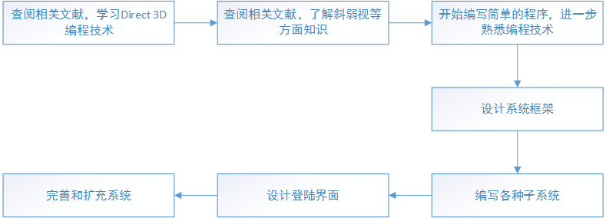

## 关键技术

### 建立DirectX 3D开发环境

硬件：

支持Stereo功能的显卡，我们使用GTX 550 Ti进行实验。

支持Stereo功能的显示器，主要支持主动式快门式眼镜的有三种：

1.3D Ready DLP TV

2. 3D Ready LCD

3. Analog CRT

软件：

显卡驱动在174.74或更加新的版本，在显卡控制面板中设置 Stereo 参数。

Windows 7 或更加新 并下载安装DirectX SDK

配置Microsoft Visual Studio 开发环境，主要需要配置库文件和包含文件路径。

### 双眼立体视的实现

程序实现原理：我们需要使用两个缓冲区分别对应左右眼看到的图形。通过英伟达的数字式眼镜精确调整使显示器产生的图像帧与眼镜的晶振同步，确保左右眼只能看到对应的图像。如图2所示， 我们在左右眼位置分别使用两个投影矩阵表示。两眼的距离参数为Eye separation，可视角范围45度。不同于常见的摄像头设置，我们用平行的摄像头参数。

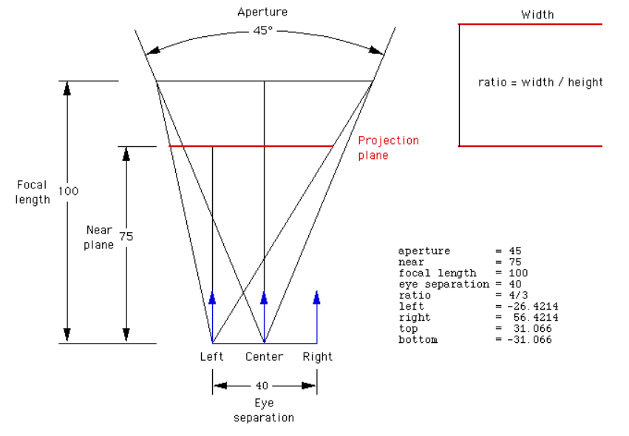

图2 双眼立体的实现

### 控制3D眼镜

|  |
| --- |
| 链接英伟达显卡驱动库。  #include "nvapi.h"  #include "NvAIpiDriverSettings.h"  #pragma comment(lib， "nvapi.lib")  NvAPI_Stereo_CreateHandleFromIUnknown( Device， Handle )  检测Stereo功能状态。  NvAPI_Stereo_GetEyeSeparation( Handle，EyeSeparation )  获取人两眼距离。  NvAPI_Stereo_GetSeparation( Handle， Separation )  获取同一物体在左右眼图片中的距离。  NvAPI_Stereo_GetConvergence( Handle， Convergence )  获取物体相对屏幕的距离，即显示器深度。  可以使用两种方式指定左右眼作为输出：  （1）使用两倍大小的缓冲区，令显示器分别分配到左右眼。  HRESULT hr = pd3dDevice->CreateTexture2D( &desc，&sysData，&g_pBigTexture );  （2）直接使用接口函数  NvAPI_Stereo_CreateHandleFromIUnknown( pDevice，&stereoHandle ); NvAPI_Stereo_SetActiveEye(g_StereoHandle，NVAPI_STEREO_EYE_LEFT); |

## 建立框架

本系统以模块化的方式集成至总体框架中，并为后续功能的扩展写了接口，各个子模块的主要功能设计如下

主要项目文件：

RandomDotProject: 融合视，使用随机点立体图生成算法测试被测的立体视能力。

DepthTrainProject：立体视，用不同大小的不同卡通3D模型，让用户判断距离。

SameTimeCurse: 同时视，让被试自己调节光标，让两个光标重合。

Lemniscus：八字舞，让小球在不同深度不同位置运动，依双扭细线轨迹，跳“8”字舞，吸引用户观察锻炼眼部。

PingPangProject：桌面弹球游戏，控制挡板反弹小球，让小球撞掉方块。

ChooseItProject：四选一，在三个伪立体视图和一个真立体视图中选出真立体视图。

Fillable: 能量块游戏，让用户移动上方的圆柱物体，插入下方的圆环物体，就像载一颗树到花盆。

MatchMasterProject: 连连看游戏，通过点击在同一深度下相同的两个图形，消除所有的图形。

MazeProject: 迷宫游戏，通过点击系统随机报出的一个图形作为指引，走完迷宫。

Tetris：俄罗斯方块游戏，上方会有不断降落的不同物体，每一行达到一定个数就会消除，从而得分。

根据斜弱视治疗的特殊性，本系统采用训练前、后的测试对比来判断训练效果。因此本系统分为三部分：前测试，训练子系统，后测试及系统成效评价模块。

其中前测试，后测试采用临床上常用的斜弱视诊断方式—融合视，立体视与同时视的参数为指标。训练子系统将采用静态立体图（训练被试的主动观察能力和动态立体的游戏）（训练眼肌持续运动及双眼立体视能力）的方式进行，其中分为桌面弹球游戏，迷宫游戏，俄罗斯方块游戏，能量块游戏，连连看游戏，四选一。

## 系统主界面

### 构思

（1）主界面应能将整个系统的各个模块完全串联起来。

（2）主界面中应有被试（弱视患者）的相关信息。

（3）应有开始与结束按钮。

（4）每个功能模块的测试或训练要能保存起来。

### 实现

（1）具有连接各功能的模块的主界面（见图3）

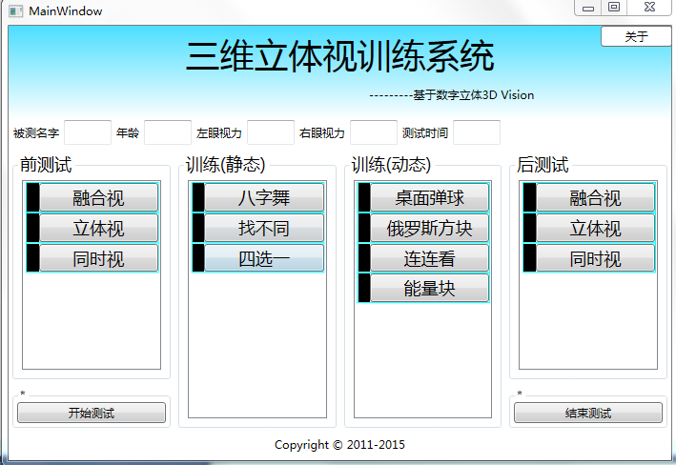

图3 主界面

1. 界面上有文本框，可以输入测试者的姓名，年龄，测试时候的左眼、右眼视力以及测试的次数。
2. 为了控制患者完成全部训练，将设计成“Next”模式，即初始状态时，所有的子系统按钮都无法点击，在下方点击开始测试后,第一个融合视按钮亮起。当测试正在进行中时，左边的黑色方块会变为绿色。当项目完成时，左边的方块会变为蓝色，下一个子系统的按钮会亮起，可以进行下一步的测试。未完成上一步的测试，后面的按钮不会亮起。被试依次进行融合视，立体视，同时视，八字舞，找不同，四选一，桌面弹球，俄罗斯方块，连连看，能量块，走迷宫等游戏模块。当完成了所有的测试时，进行后测试。再次进行融合视，立体视，同时视的测试。会弹出一个得分面板，显示自己玩游戏最终得分。
3. 所有的测试结果，都存储在一个DataRec的文件夹里，以TXT文档存储，以测试日期和被试的名字以及测试次数命名，程序每次都从TXT中读取，并将最新的结果写入文档中。然后通过读取之前测试的数据，与之比较，判断训练前后的视力变化（当然，这些只会让测试者看到）。

# 斜弱视测试子系统

## 融合视

左右眼分辨看到两幅似乎是一样的随机点图，当两幅图在接近同一位置时。人脑会自动把有一点偏移量的点作为深度维的参照。根据各个人眼参数的区别就会看到不同深浅的立体图。被试的融合视指标是临床上判断斜弱视的三大指标之一。

该模块是以随机点方式实现的。通常的融合视系统采用左右眼相同图形，但存在一定的单眼线索。随机点图则可完全排除单眼线索。只有双眼真正融合了才能看到具有一定视差的左右眼图所构成的立体图形。用随机点产生的立体图界面如图5所示。

实现原理：

B Jules于1960年发明了随机点立体图象对，他先由计算机程序随机产生由黑白小方块组成的阵列作为左眼图象，右眼图象基本上是左眼图象的一个拷贝，只是正中的一个正方形区域稍许向左移动了一点，因移动留出的空白则用一个新产生的随机点图形补满（见图4）。

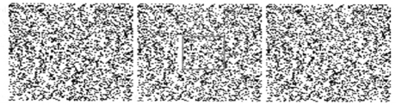

图 4随机点立体图的产生

（a）最初的随机点图像(左眼的图像)；（b）选择区域和水平移动；

（c）最后的图像,分析由另外的随机点填充(右眼的图像)

在本模块中，该模块是以随机点的方式实现的。如图5所示，该系统中会随机生成0~9其中的一个数字，被试可以用键盘上“←”和“→”控制右眼图和左眼图的距离，直到能清楚看到吐出来的立体数字为止。被试在界面里下拉框中选择看到了数字，从而完成单次测试。由于个人的视力、双眼视距等情况各不相同，为了照顾个体差异，本模块设计了可改变随机点的数量，大小，双眼视差等参数，从而对每个被试都能获得最适当的结果。

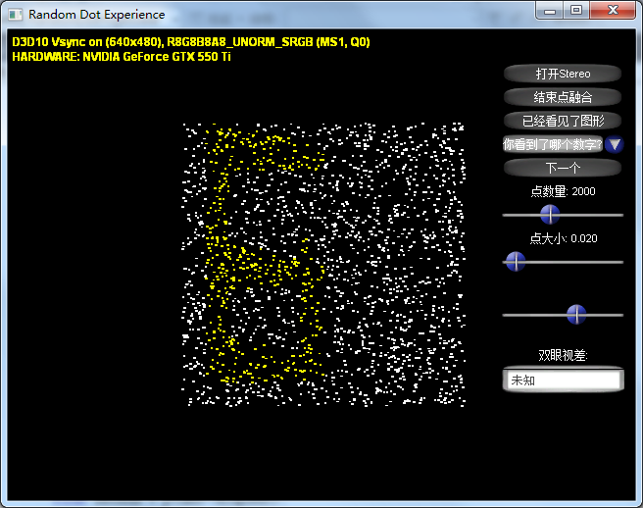

图 5 随机点测试子系统

另外需要说明的是，仅用位置移动一点的方式，只能生成平台状的立体试图，通过对几何图形的学习，我们知道了通过公式

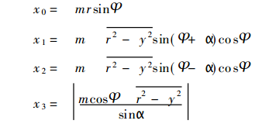

生成半球型立体点状图的方式。本模块中用这种方法生成了相应的立体数字。

## 立体视

在伪3D立体视图中，人眼会认为透视投影产生大小关系和远近等价而引起小物体远、大物体近的错觉。通过完成立体视实验，可以知道被测者使用两眼视差的能力。被试的立体视指标也是临床上判断斜弱视的三大指标之一。

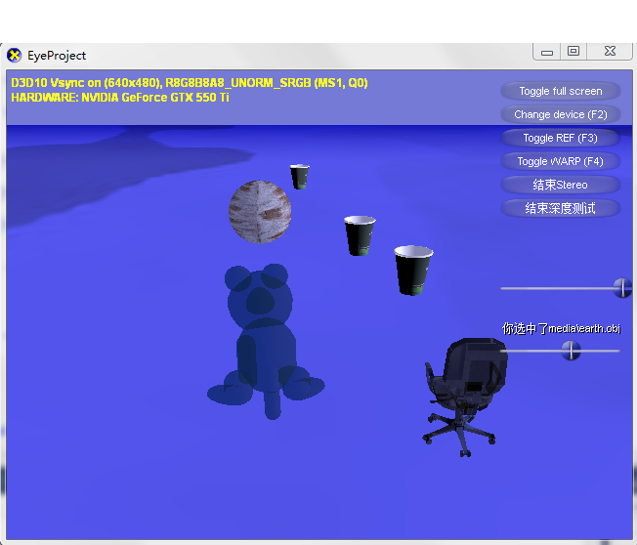

图 6 立体视

在实验中（见图6），有许多不同深度的物体(例如深度值:170，130，100，65，25)，这些深度可以换算为视差，被测试者选择自己所能看到的最具有3D效果的物体，该物体的各个参数（内部路径，外部名称）都会被系统记录下来，通过视差公式的换算就可以变成立体视指标。为了照顾不同被试对明暗度的敏感，被试可以调节亮度。

## 同时视

同时知觉正常者，不但能两眼同时注视，而且物象能同时落在具有共同视觉方向的两眼黄斑中心凹和对应点。因此，任何眼位偏斜和（或）黄斑及对应成分存在视觉抑制状态时均不可能保持完全正常的双眼同时知觉。同时视指标是临床上测试弱视的三大指标之一。

通过观察被试是否能将两个相同的光标合在一起，来确认被试是否患有弱视（见图7）。

被试可以调节右边滑动条，当被试移动到光标到重合位置时，系统会自动记录下来相应的参数，该参数可以通过公式换算为双眼视差。

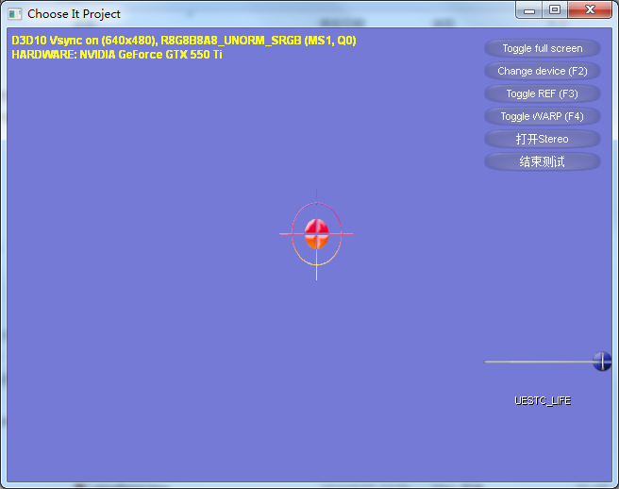

图7 同时视

# 斜弱视矫正子系统

## 四选一

四个球中只有一个是立体的（见图8），通过让弱势患者选择立体的小球，计算正确率来检测康复程度。该系统采用随机的方式，即每次出现正常深度的小球的位置随机。

本训练设计为静态游戏方式完成。屏幕上4个静态的圆，但有一个实际上是带双眼视差的立体球。本游戏要求被试（弱视患者）从中选择出立体的小球。游戏结束后，通过正确率来检测训练的效果。

训练采用随机的方式，即每次出现正常深度的小球位置是随机的。

图8 四选一

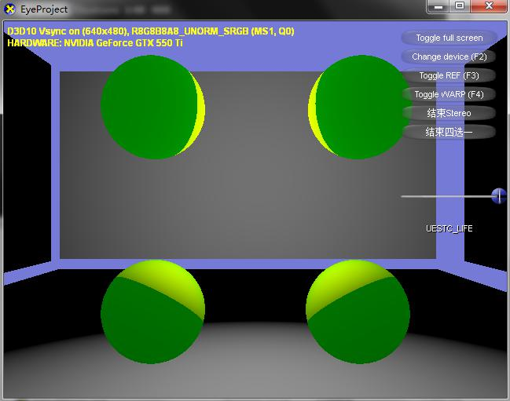

本训练的目的一是让被试主动浏览，主动寻找。二是通过找到立体物体而判断被试是否具有立体视觉。被试的选择时间是计时的，作为被试的反应时。

## 桌面弹球

单一地通过被动训练眼睛过于单调，弱视患者很可能久了就会睡着，大大影响训练的成效,本训练是一个具有深度差的3D桌面弹球游戏（见图9），让弱视患者通过注视小球，达到一个主动训练的过程。同时要求患者通过键盘”←”，”→”来控制挡板的移动，小球接触任何物体都会反弹，但与上方的砖块碰撞后，砖块会消失。只要被试控制消除所有的砖块，即可取得游戏的胜利。

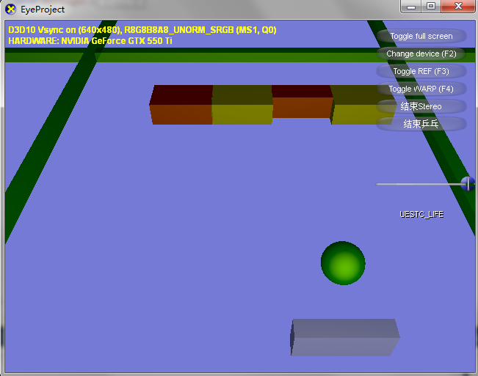

图9桌面弹球

被试消除全部方块所完成的时间作为被试的反应时。本实验一方面通过球在各不同深度上的运动调动被试被动地跟随球的运动轨迹而锻炼眼肌和双眼立体视功能，同时另一方面动态游戏场景也能更多地吸引和维持被试的注意力，这两个因素使该游戏比传统游戏对斜弱视的训练更有效。

## 俄罗斯方块

俄罗斯方块是大人小孩都喜欢的游戏项目，也很能吸引和维持人们的注意力。本游戏就是仿造经典的俄罗斯方块游戏，但本木块依靠Direct 3D技术将方块做成了具有左右眼视差的方块，通过数字立体眼镜就可以看到清楚的立体方块。

如图10，右侧的滑动条可以调节深度。由于是立体的方块，可能前后的位置差异,如果被试不能很好的看到立体图形,很可能在方块的前后位置上出现失误。

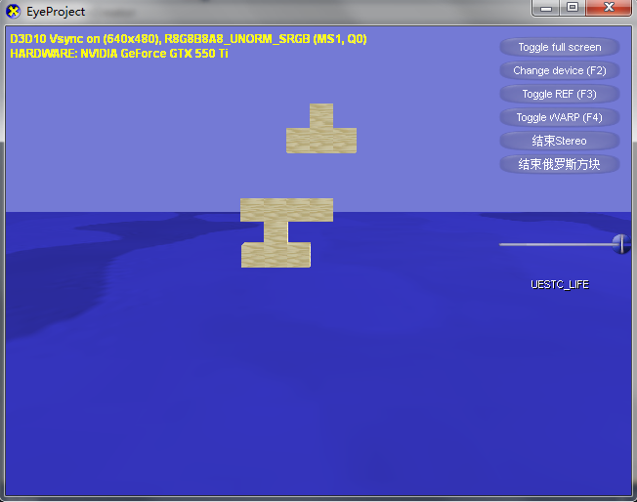

图 10 俄罗斯方块

本实验一方面通过方块在各不同深度上的运动调动被试被动地跟随方块的运动落下而锻炼眼肌和双眼立体视功能，同时另一方面动态游戏场景也能更多地吸引和维持被试的注意力，这两个因素使该游戏比传统游戏对斜弱视的训练更有效。

## 八字舞

被动训练弱势患者，让其紧盯着一个立体的不断变换的小球，小球的绕行轨迹为双纽线，该小球有空间上的变化，即不仅有位置上的变化，也有深度的变化，从而达到训练的目的，图10中彩色的线为路径示意图，图11中为系统的具体运行界面。

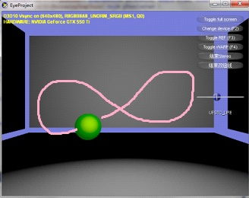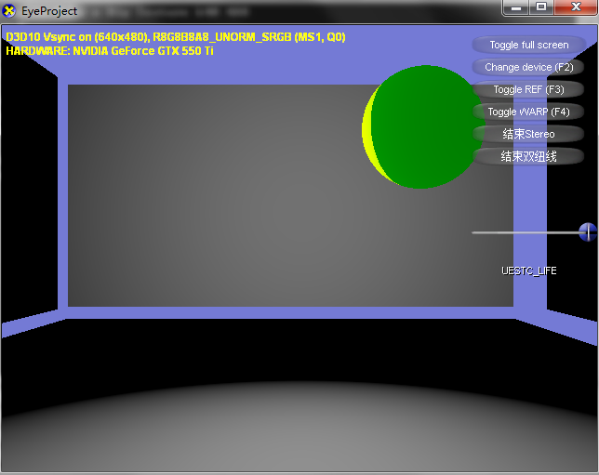

图 11 双纽线路径示意图图 图12 小球沿双纽线绕行时

本实验一方面通过小球在深度、大小的变换调动被试被动地跟随小球的运动而锻炼眼肌和双眼立体视功能，同时另一方面动态游戏场景也能更多地吸引和维持被试的注意力，这两个因素使该游戏比传统游戏对斜弱视的训练更有效。

## 能量块

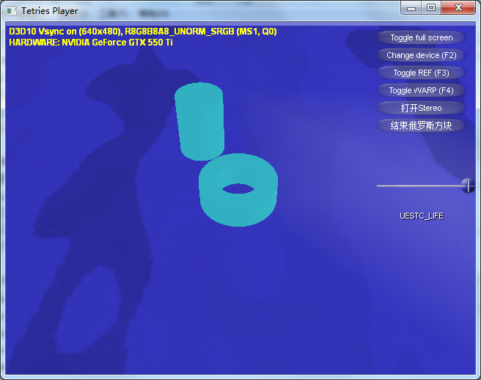

图13能量块

为了训练精细视和立体视，本木块仿造“穿针引线”的原理制作，上方的圆柱就相当于线，下方的圆环就相当于针（见图13），被试通过移动上方的圆柱（线），使之能穿进圆环（针）里。具体可以通过键盘”←”,”→”移动上方的圆柱，当位置确定后，按住”↓”不放使圆柱插入到下方的圆环中,从而完成主动训练。

本实验一方面通过被试主动控制圆柱落下而锻炼精细视和双眼立体视功能，同时另一方面动态游戏场景也能更多地吸引和维持被试的注意力，这两个因素使该游戏比传统游戏对斜弱视的训练更有效。

## 捉迷藏

见图14，界面上有很多形状不同的物体。该系统会按照一定顺序，随机报出一个图形的名字，被试要按照这个指示，迅速点击对应的图形，从而获得加分，点错的话会扣分。

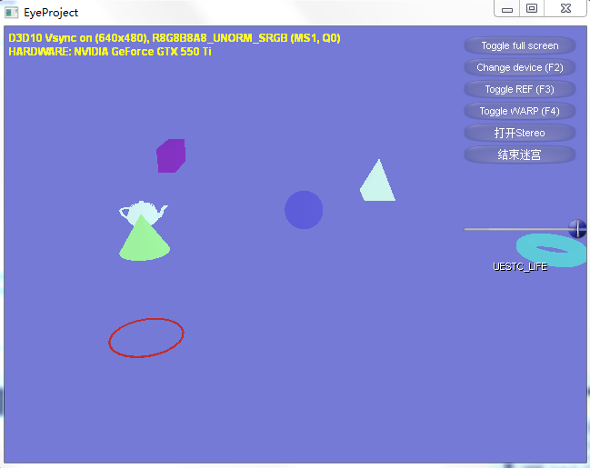

图14 捉迷藏

本实验的目的还是让被试主动锻炼眼肌和立体视。同时增加趣味性，我们要求被试尽快反应以营造比赛气氛的方式保持注意力。

## 连连看

连连看游戏是小朋友非常着迷的趣味游戏，本系统将其用Direct 3D技术，将该游戏改编成了具有3D效果的连连看游戏（见图15）。

有不同的随机图形，这些图形两两配对，却具有不同深度，被试必须点击两个在相同深度下的相同图形，才能消除这两个图形，从而得分。

设置不同大小，不同深度的另一个重要原因是很多患者的弱视程度不同，弱视程度深的患者很难看清具有高深度的立体图形，通过本实验强迫患者锻炼弱视眼与正常眼之间的差异，从而达到整个视力提升的目的。

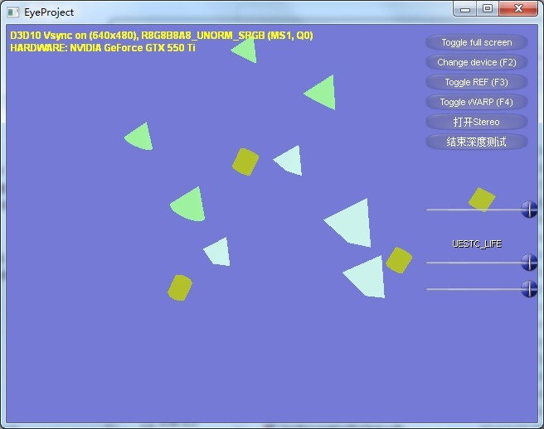

图 15 连连看

# 系统验证

## 实验设计

一般弱视患者会有以下特征:

1.视力减退，屈光矫正后远视力低于0.9。矫正视力低于或等于0.1者为重度弱视，视力0.2 - 0.5者为中度弱视，视力0.6 - 0.8者为轻度弱视；

2.对排列成行的视标的分辨力较单个视标差（称为拥挤现象或分开困难）；

3.多有屈光不正；

4.常伴有斜视及异常固视；

5.可有眼球震颤。

临床上比较传统的方法是患者到医院找眼科医生进行诊断，挂号，检查等需要大量时间，患者也很不容易配合医生的检查。

通过本斜弱视矫正系统可以轻松地在任何时间、地点完成测试与训练实验，从而大大提高了效率。

实验从本系统主界面的“开始测试”开始，到“结束测试”为止，期间采用“Next”模式，逐步完成前测试，训练和后测试。

## 实验过程

本实验流程图见图5-1，在确定了被试为弱视后，通过第四章介绍的各子系统进行训练，每次训练1小时，每天训练2次，持续一个月，通过记录训练后的深度值，与正常人比较，来检测是否有效。

由论文上得知，Eye Separation = Interocular / Real Screen Width，Interocular (distance between the eyes) is between 2.5 and 6.5 cm，即个人最舒适的深度跟个人双眼间距有关，这里的显示器为同一台。

因此，要事先根据个人情况调查最合适的视差深度。随后以此视差为基准，依次进行融合视，立体视，同时视测试，记录被试的正确率。之后进入各个训练模块进行训练，分别记录每个模块下被试的反应（如反应时间，正确率等），最后再进行一遍融合视，立体视，同时视测试，记录被试的正确率。

图 16矫正流程图

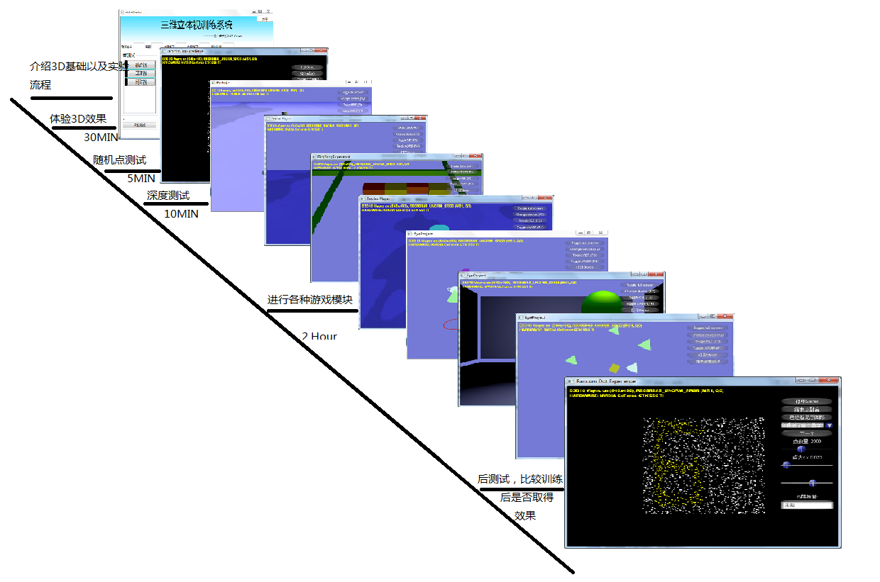

## 实验结果

（本部分为同组另一人所作工作，此处略去方法与流程）

图5-6 训练前后反应时间比较折线图

做t检验，结果为P=0.009<0.05,所以我们认为数据具有显著性，即训练后反应时间要显著少于训练前反应时间，故立体视觉训练有效果。

详细实验内容请参阅论文《立体视觉训练对近视、弱视的影响》，作者：许瑞霖。

# 总结与展望

## 总结

目前医院采用的弱视治疗仪基本上都是基于二维（2D）图形或简单的三维（3D）技术，其视觉效果与真实感受差别很大，对斜弱视矫正效果不佳。

本介绍的斜弱视矫正系统是针对斜弱视的最重要成因（深度感知与立体视觉不佳），以最新的数字式3D眼镜为核心，结合高级编程技术（DirectX 3D 与C++），开发的一套矫正斜弱视的系统。该系统可用于儿童早期斜弱视的矫正，以及用眼疲劳后的恢复等。本系统与商品化的基于3D的弱视治疗仪相比有以下优点：

①功能先进性：本矫正系统避免了市售大部分弱视治疗仪的博而不专的问题，专注于斜弱视的成因—深度视、融合视和立体视的研发，更容易达到矫正弱视的效果。由于采用类似于同视机的双眼独立光路设计，可以形成全程立体增视，斜面、实体增视，360度色光增视等强化增视功能。

②实用性：本系统针对儿童专门研制，检测视力的图标、训练视神经的模型以及卡通、动画、游戏等因素的运用都易吸引儿童注意力，因此更具有实用性。

③普适性与便携性：专用弱视治疗仪一般体积较大，需单独购买，价格也较昂贵。本系统在家庭普遍使用的笔记本电脑上只需加一个3D眼镜即可使用，不用专门携带治疗仪，更加便捷，成本也非常低廉。

总之，该系统具有基础原理科学、携带操作方便、预期效果优异、硬件成本低廉、推广前景广阔等优点。

## 展望

本系统还在发展完善中，今后有两个重要发展的方向：

1. 与临床结合，采集患者数据，分析系统的有效性。
2. 依临床与斜弱视治疗的要求，完善与扩充弱视训练系统中的模块功能。使之功能更丰富，成效更好。

# 参考文献

###### 彭立，张曼萍，谢青．大龄儿童及青少年弱视治疗的临床意义．国际眼科杂志2011；1l(3)：508—509

###### Kracht J，Bachert I，Diehl CM． Electronically recorded occlusiontreatment in amblyopes older than 7 years：acuity gain after more than 4months oftreatment．Klin MonblAugcnheilkd 2010；227fl0)：774~815

###### Repka MX，Kraker RT，Beck RW ． Pilot study of levodopa dose astreatment for residual amblyopia in children aged 8 years to younger than18 years．Arch Ophthalmol 2010；128(9)：1215—1217

###### M. Mccuskey（美）著，柯鹏译， DirectX特效游戏程序设计， 科学出版社，2006.06

###### 费文正，卢丽丹等著，可视化OpenGL程序设计，清华大学出版社，2010.09

###### Fletcher Dunn(美)、Ian Parberry(美)著，史银雪、陈洪、王荣静译，3D数学基础 图形与游戏开发，清华大学出版社，2010.09

###### Matt Pharr(美)，faer(美)编著，龚敏敏译，GPU精粹2 高性能图形芯片和通用计算机编程技巧，清华大学出版社， 2007.05

###### James D. Foley(美)等著，唐泽圣等译，计算机图形学原理及实践，印刷工业出版社，2008.04

###### Physically based rendering : from theory to implementation，2004.09

###### 吴绍芹， 立体视检查软件的研制及随机点大小对弱视儿童立体视的影响， 2004年

###### 赵希梅， 立体视检查软件设计及应用研究， 中国海洋大学， 硕士学位论文， 2003年

###### Thimbleby， Witten， Ian H. Displaying 3D Images ：Algorithms for Single-Image Random-Dot Stereograms-computer， Computer， 1994，27（10）：38-48

###### Jones G R， Lee D， Holliman N S， et al. Controlling perceived depth in stereoscopic images[C]//Photonics West 2001-Electronic Imaging. International Society for Optics and Photonics， 2001: 42-53.

###### 瞿洋， 苏恩泽. 随机点立体图象对的生成[J]. 数据采集与处理， 1996， 11(3): 226-229.

###### 3D Stereo Rendering Using OpenGL (and GLUT) ftp://ftp.sgi.com/sgi/opengl/contrib/kschwarz/GLUT_INTRO/SOURCE/PBOURKE/index.html

###### 陈林义. 儿童弱视的诊断与防治. 台湾渡假出版社, 1993. 52-53

###### PodgorMJ,RemaleyNA,ChewE.Asociations between siblings for esotropia and exotropia[J]. Arch Ophthalmol, 1996, 114(6):739 744.

###### 王滿堂, 视觉与知觉生理学，云轩图书出版社, 2004年8月 83－86页，260页。

###### 范丽英,张芳,候立杰,等. 随机点立体图与图形立体图检测立体视的一致性分析. 国际眼科杂志2008;8(1):128

###### 李月平，赵堪兴. 立体视觉的机制及临床应用研究进展. 眼科研究 2009，27（6）:530-533

###### 颜少明. 立体视觉检查方法的规范化与金标准. 第十届全国斜视与小儿眼科学术会议论文汇编2003:38-40

###### 赵希梅. 立体视检查软件设计及应用研究. 中国海洋大学硕士论文2003

###### 杨小梅,左芸,陈忠飞. 两种立体视锐度检查方法的对比. 中国眼耳鼻喉科杂志2008;8(3):186

###### 常敏,张丽军,刘亚君. 三种立体视检查方法比较. 中国斜视与小儿眼科杂志2012;2:236

# 致谢

本设计的完成是在我们的导师王玲老师的细心指导下进行的。在每次设计遇到问题时老师不辞辛苦的讲解才使得我们小组的设计顺利的进行。从设计的选题到资料的搜集直至最后设计的修改的整个过程中，花费了王老师很多的宝贵时间和精力，在此向王老师表示衷心地感谢！王老师严谨的治学态度，开拓进取的精神和高度的责任心都将使我们受益终生！

在此，还要感谢在一起艰苦奋斗过的组员们，正是由于大家的努力合作，才能使我们团队克服一个又一个的疑惑和困难，直至本项目的顺利完成。

# 翻译文章

## 原文

Results from recent randomised clinical trials in amblyopia should change our approach to screening for and treatment of amblyopia. Based on the current evidence, if one screening session is used, screening at school entry could be the most reasonable time. Clinicians should preferably use age-appropriate LogMAR acuity tests, and treatment should only be considered for children who are clearly not in the typical range for their age. Any substantial refractive error should be corrected before further treatment is considered and the child should be followed in spectacles until no further improvement is recorded, which can take up to 6 months. Parents and carers should then be offered an informed choice between patching and atropine drops. Successful patching regimens can last as little as 1 h or 2 h a day, and successful atropine regimens as little as one drop twice a week. Intense and extended regimens might not be needed in initial therapy.

This Seminar provides an update on recent developments in amblyopia research that a effects screening, diagnosis, and treatment. Only in the past 5 years have multicentre, randomised controlled trials addressed amblyopia treatment issues. These studies not only help clinicians and parents in choosing appropriate therapies, but also inform screening policy, which is of general interest. We first summarise common definitions of amblyopia, discuss the diagnosis of amblyopia, and describe recent studies of screening for amblyopia and the implications of treatment trials on screening. We then present the existing evidence on whether the disorder should be treated and summarise recent treatment studies, providing speciflic recommendations.Definitions of amblyopia Amblyopia has traditionally been deﬁned by what it is not, rather than by what it is. Definitions often include aphorisms such as a disorder “in which the patient sees nothing and the doctor sees nothing”.Based on animal studies and functional human neuroimaging, amblyopia can be deﬁned as a disorder in which there is dysfunction of the processing of visual information. This dysfunction is usually detected and evident as reduced recognition visual acuity, although the abnormalities include many types of visual function. Although clinical ocular examination is most often entirely normal in amblyopia, microscopic anatomical and structural abnormalities have been found in the retina, lateral geniculate bodies,and visual cortex.Amblyopia results from degradation of the retinal image during a sensitive period of visual development, which historically has been thought to be the first 7 years of life. The sensitive period for development of amblyopia might not be the same as the sensitive period during which treatment is possible. The degradation of the image, and subsequent central suppression that leads to amblyopia, results from one of three causal processes (table 1).

Therefore, amblyopia never occurs in isolation. The disorder is not the cause, but the effect of another pathological process. Amblyopia can also be thought of as resulting from either disuse due to the absence of a clear image on the retina (anisometropia or deprivation), or misuse due to abnormal binocular interaction (strabismic). A widely accepted definition of amblyopia based on visual acuity is 2 or more Snellen or logMAR lines difference between eyes in best-corrected visual acuity. A one-line difference is usually a normal result, based on test-retest variability.Epidemiology of amblyopia Amblyopia is the most common cause of monocular vision loss in children with an estimated prevalence of 1-5%, depending on population and study. Because of the failure of detection or treatment, amblyopia continues to be an important cause of vision loss in adults, with an estimated prevalence of 2.9%.A study by the National Eye Institute in the USA, showed amblyopia to still be the leading cause of monocular visual loss in people aged between 20 and 70 years.Few data exist for the prevalence or incidence of the various types of amblyopia. Deprivation amblyopia seems to be rare, based on the incidence of the primary causative factors such as infantile cataract (2 to 4.5 of every 10 000 births).Many clinical studies have shown about a third of amblyopia to be caused by anisometropia, a third by strabismus, and a third by a combination of both disorder types.Nevertheless, these data are age-dependent, since strabismic amblyopia often presents earlier than anisometropic amblyopia because of parental observation of squint. The remainder of this Seminar will focus on unilateral amblyopia caused by anisometropia, strabismus, or both.

## 译文

弱视最近的随机临床试验的结果可能改变我们的筛查和治疗弱视的方法。基于当前证据，如果使用一个遮挡对象，在入学时期遮挡可能是最合理的时间。临床医生应该更好地使用适龄LogMAR灵敏度测试，应该只被认为是治疗儿童显然不是在典型的为他们的年龄范围。基于当前证据，如果使用一个筛选时期，筛选入学时可能是最合理的时间。临床医生应该更好地使用适龄LogMAR灵敏度测试，治疗应该只考虑显然不是在他们的典型的年龄范围之内的孩子。考虑到任何实质性屈光不正应该在将来的治疗之前被矫正，戴眼镜的儿童应遵循直到没有进一步改善记录，这可能需要6个月。接着应该给父母和保姆然提供一个有了解的在修补和阿托品治疗之间的选择。成功的修补方案只可能持续最少一天1小时或2小时，成功的阿托品治疗只要每周两次一滴。在最初的治疗可能并不需要激烈和扩展方案。

这个研讨会更新了弱视研究的最新发展，遮挡效果、诊断和治疗。仅在过去5年多中心、随机对照试验解决弱视治疗问题。这些研究不仅有助于临床医生和家长在选择适当的治疗方法，但还指导遮盖策略，这是一般的好处。我们首先总结常见的弱视的定义，讨论弱视的诊断，并描述最近的研究弱视遮盖和遮盖治疗试验的意义。然后，我们目前现有的证据是否障碍应该治疗，总结最近的治疗研究，提供特殊的建议。弱视的定义弱视一直被定义为是什么，而不是它是什么。定义通常包括格言等障碍”，病人认为没什么，医生认为没什么“依托动物研究人类神经影像学和功能，弱视可以被定义为一种视觉信息的处理有功能障碍的障碍。这种障碍通常检测并明显减少识别视力，虽然异常包括许多类型的视觉功能，虽然临床眼部检查通常是在弱视完全正常，显微解剖和结构异常被发现在视网膜上，外侧膝状体的身体，外侧膝状体的身体和视觉皮层。 结果在视觉发展的敏感期弱视视网膜图像退化，这在历史上一直被认为是第一个7年的生活。发展的敏感期弱视可能不是一样的敏感时期治疗是可能的。图像的退化，以及随后的中央抑制导致弱视，三种因果过程的结果(表1)。

因此，弱视从未单独发生。障碍不是原因，但另一个病理过程的影响。弱视也可以被认为是造成要么停止使用由于缺乏一个清晰的图像在视网膜(屈光参差症或不足)，或由于滥用异常双眼交互(斜视的)。弱视的被广泛接受的定义基于视力是2或更多Snellen或logMAR行最佳矫正眼睛视力之间的差异。一行的区别通常是一个正常的结果，基于两次试验法的可变性。流行病学的弱视弱视儿童单眼视力丧失的最常见原因，估计患病率的1 - 5%，根据人口和研究。因为检测或治疗的失败，弱视仍然是成人视力丧失的一个重要原因，估计患病率为2。9%。美国国家眼科研究所的一项研究，表明弱视的主要原因仍然是单眼视觉损失20到70岁的人。很少数据存在流行或各种类型的弱视发病率。剥夺弱视似乎是罕见的，基于发病率的主要诱发因素，如小儿白内障（0。02% - 0。045% ）。许多临床研究已经表明大约三分之一弱视将由屈光参差引起的，三分之一由斜视，剩下三分之一由紊乱。尽管如此，这些数据是年龄依赖性的，因为斜视性弱视往往呈现较早，因为父母的观察斜视比屈光参差性弱视。在这个研讨会的其余部分将侧重于引起屈光参差，斜视，或两者单眼弱视。